选课系统操作指南
- 选课说明
2020级新生课表是预排预导。“体育”、“大学英语”普通班学生由学生自己网上选课；其他课程全部由学生所在学院教学秘书导入名单。
1、时间：2020年9月28日9:00开始正式选课。
2、流程：分三轮完成选课。
第一轮（9月28日9:00至9月29日12：00）：限2020级选课。29日16:00前完成选课筛选，16:00以后学生查询第一轮课表。
第二轮（9月29日16:00至9月30日12:00）：限2020级在第一轮剩余名额中选课。9月30日16:00前完成选课筛选，16:00以后学生查询第二轮课表。
第三轮改选（9月30日16:00至10月16日12:00）：不分年级；试听时间内均可对课程进行退补选。
3、选课规则
（1）前二轮选课采用随机筛选，最后一轮改选采用即选即上；
（2）专业课程：按本年级本专业本班级学生优先；按本专业其他年级优先；按本年级本学院其他专业优先；按本学院其他年级优先
（3）英语、体育课程：高年级优先。
4、本次选课前请登录后完善个人信息（手机号、邮箱），用于各种信息的推送（成绩、调停课、考试等）和密码找回。请同学们于25-27日提前登录系统完成信息采集。
（二）操作指南
一、登录（bkxk.whu.edu.cn）
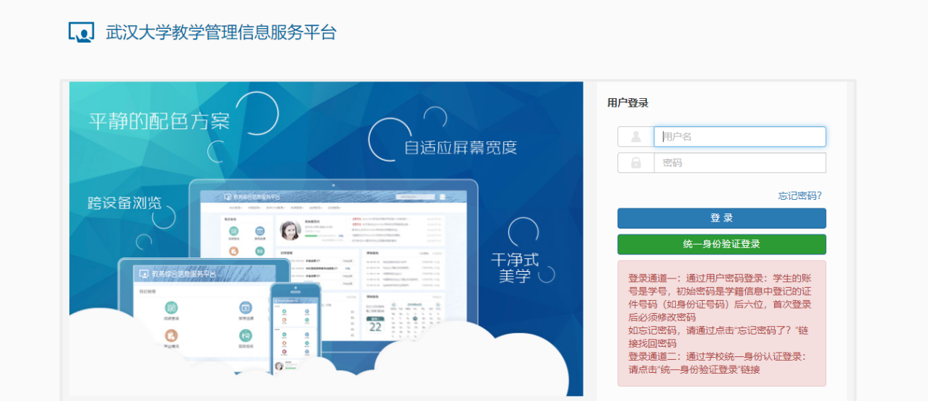
登录界面两种登录方式：
1、通过选课系统用户密码登录，账号为学号，初始密码为学籍信息中证件号码后六位，首次登录会提示修改密码。
2、通过学校门户统一身份验证登录，即学校信息门户平台账号密码。

完善用户信息说明：
1、登录后显示学生个人信息维护，如下图所示。该页面下，点击申请按钮进入个人信息维护界面
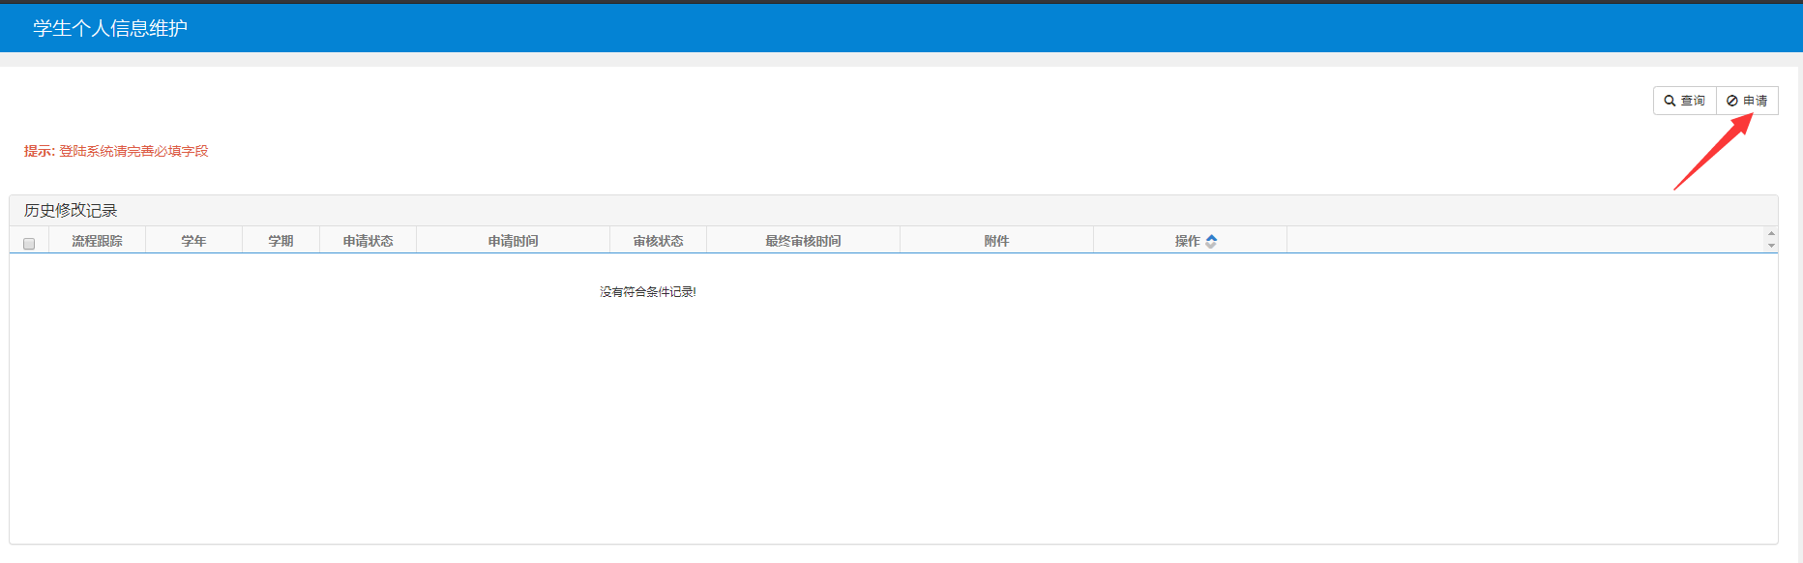
2、进入申请页面，选择联系方式，维护个人电子邮箱和手机号码，然后提交申请完成个人信息维护。
请注意，请如实填写个人手机号与邮箱，以方便在忘记密码后进行密码找回以及各类信息的推送。（例如：成绩信息、调停课信息、考试信息等）
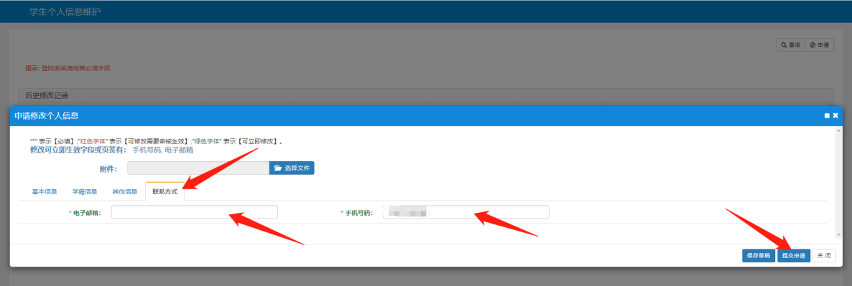
3、如个人信息变更后，可在正常使用界面点击“信息维护”--“学生个人信息维护”进行修改，如下图所示
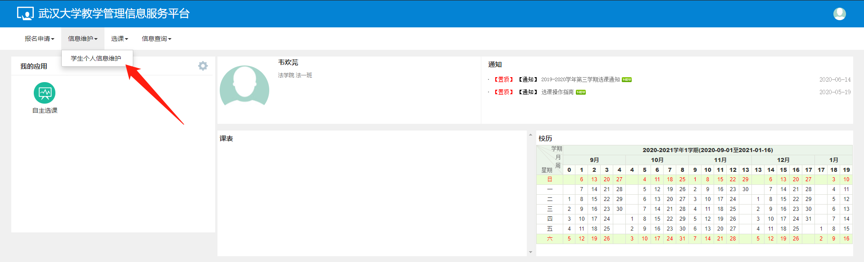
4、如需修改密码，可点击右上角用户图标修改密码，如下图所示
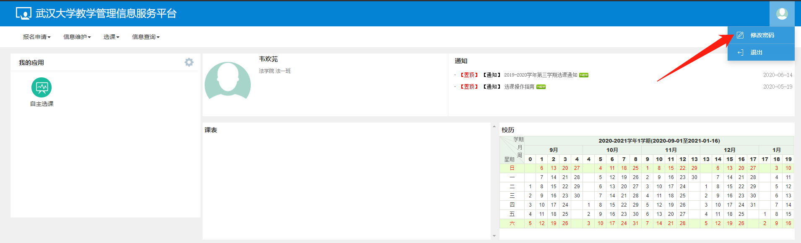
提示：个人密码请妥善保管。
二、界面及基础功能
- 主页面显示区域划分：功能、个人应用、个人信息、通知、课表、消息、校历、成绩。
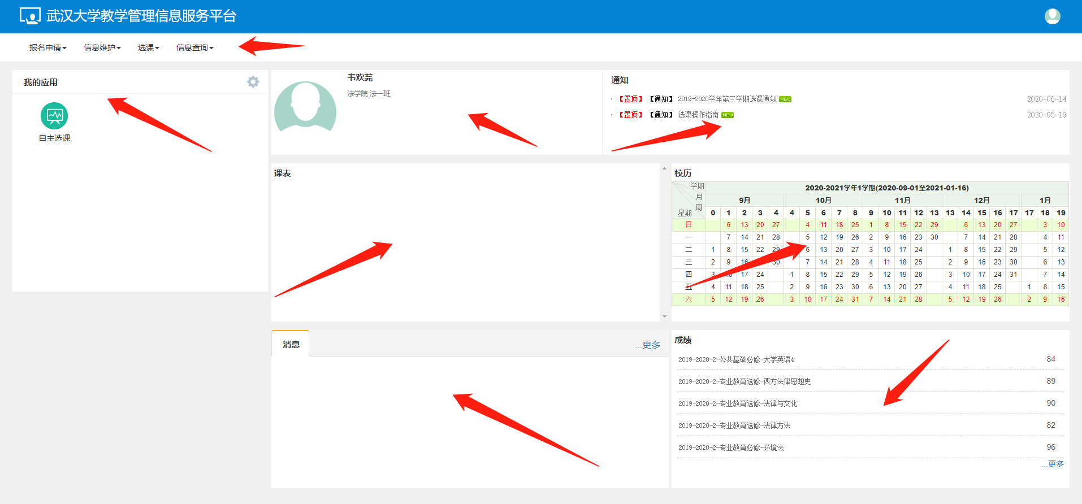
2、学生操作功能模块划分：报名申请（重修选课）、信息维护（学生个人信息维护）、选课（课表查询、自主选课）、信息查询（选课情况查询、成绩查询、选退记录查询）
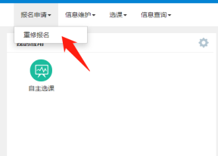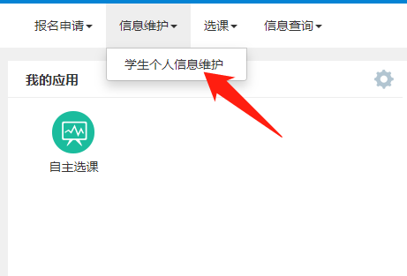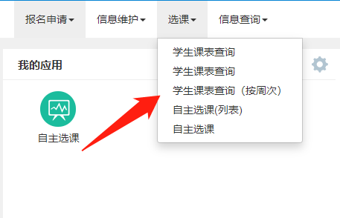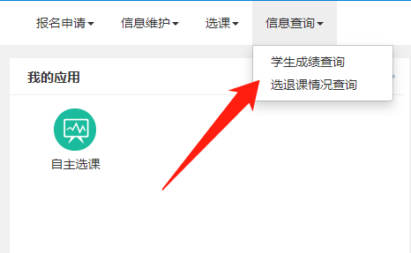
三、选课功能介绍
（一）选课流程介绍
通过个人应用中的自主选课或选课功能中的自主选课进入选课界面。如下图所示。
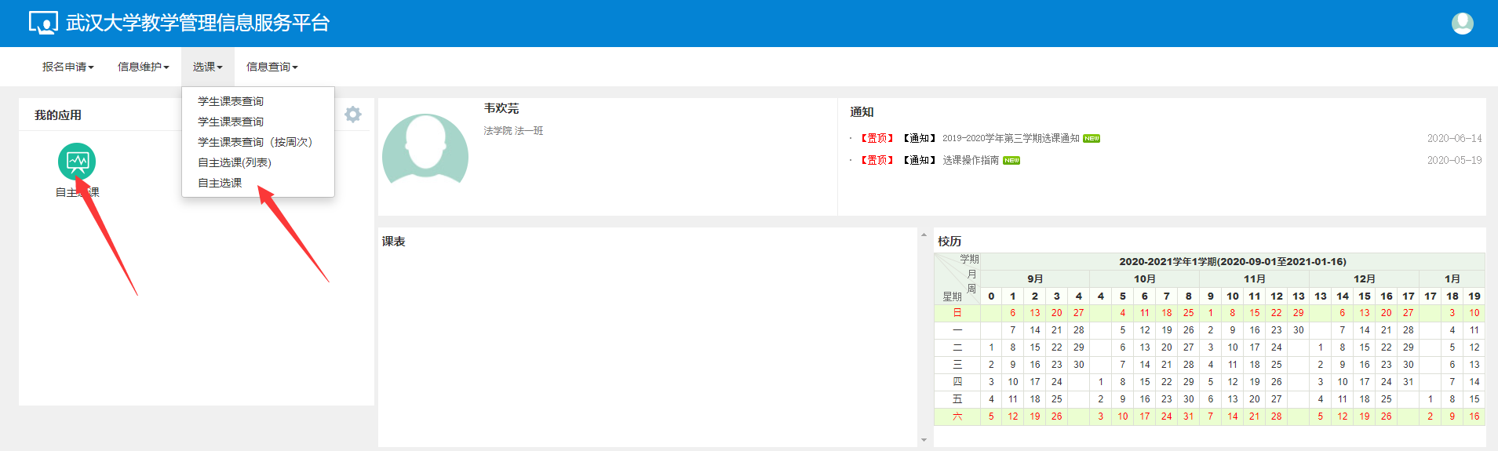
1、可通过上方搜索栏直接精准查询相应课程（搜索内容包括课头号、课程名称等）；
2、可通过筛选条件有选择性查询课程；
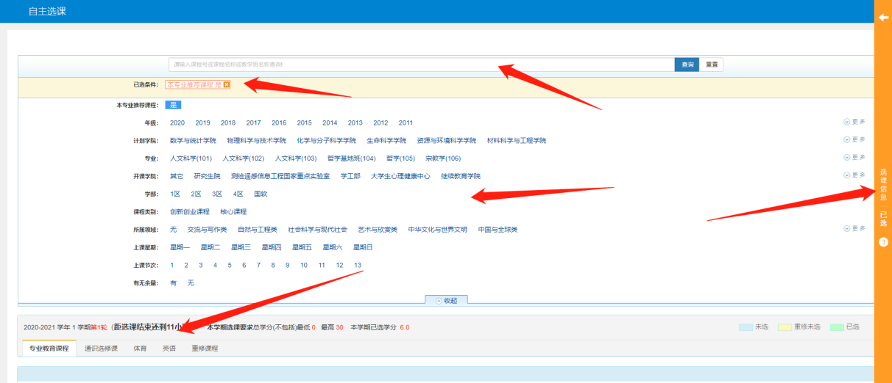
3、可通过下方课程类别直接查看所有相应课程。点击课程类型后，筛选条件栏会自动收起，以便查看课程。
4、点击选课按钮完成选课，对于时间冲突或有调整的课程，再次点击完成退选。
5、专业课程自动推荐本年级本专业专业课表，如需跨专业跨年级选课，可取消此默认设置。
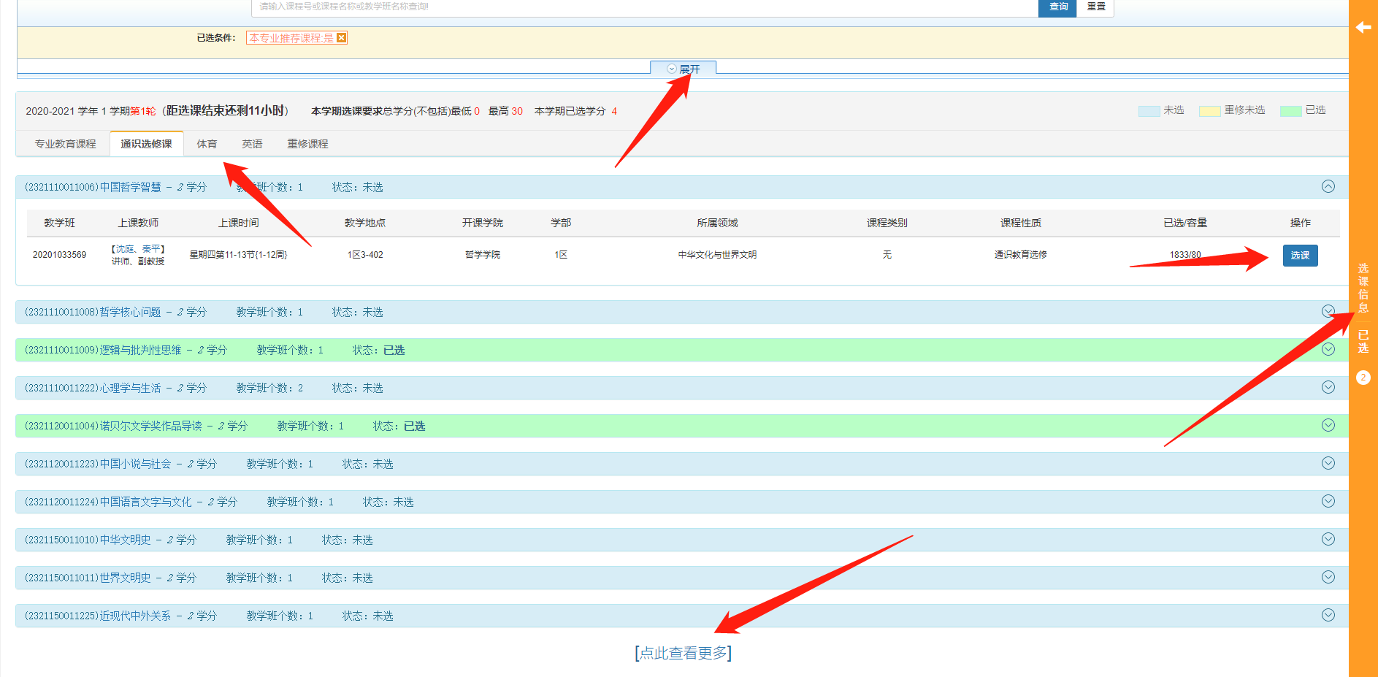
6、侧边栏“选课信息”提供时间占用信息及选课信息查询，可通过侧边栏信息掌握上课时间和空余时间，有针对性的完成选课。（绿色表示无冲突可选，黄色表示部分周次被占用，可选课程减少；红色表示大部分周次被占用，已无可选课程，该时间段不可选课）
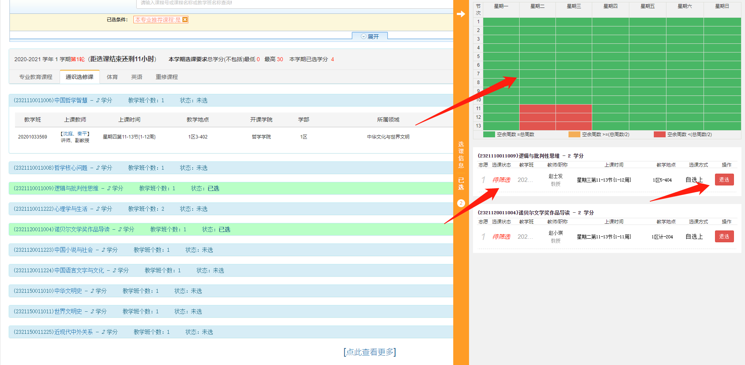
（二）大学英语、体育选课
1、大学英语选课：快班学生由大英部根据分级考试结果直接输入相应课头，普通班学生由学生自己网上选课，具体选课请查看《大学英语新生选课说明》。
2、体育选课：请先在推荐专业课表内查询本专业体育推荐时间，然后在体育板块内选择对应时间段内的体育课程。

